Oppgave 5, s. 22:
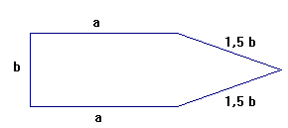

a) Omkretsen: O = a + 1,5 b + 1,5 b + a + b = 2 a + 4 b

b) Gitt O = 24 cm, og a = 2 ⋅ b. Skal finne a og b.

2a + 4b = 24 (setter inn a = 2b)
⇒ 2 ⋅ (2b) + 4b = 24
⇒ 4b + 4b = 24
⇒ 8b = 24
⇒ b = 24 : 8 = 3

a = 2 ⋅ b = 2 ⋅ 3 = 6

Vi finner at a = 6 cm og b = 3 cm.

